El Impacto de la Informática en el Medio Ambiente

The Impact of Computing on the Environment

Camilo Rengifo Vélez

Camilo.rengifo@utp.edu.co

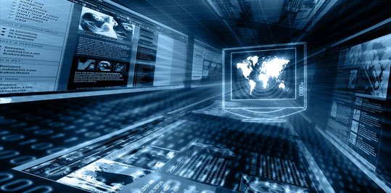[1]

***Resumen*—La informática es una serie de conocimientos sobre la organización de información en el área la computación. Con tal peso sobre una plataforma tan basta como el Internet ¿Qué impacto tiene ésta para un espacio tan importante como lo es el medio ambiente?**

***Palabras claves—* Informática, Medio Ambiente, Información, Internet.**

# INTRODUCCIÓN

L

a humanidad ha pasado por muchos cambios durante el último siglo, siendo cada uno de diferente índole: Social, cultural, etc. Uno de los cambios más importantes, y con razón, es la creación de las computadoras, sus funciones y la mejora de todo el conjunto de la computación y la informática, que ha llegado a avances tan exponenciales que llega a ser difícil encontrar las diferencias, siendo incluso más fácil encontrar problemas posibles con los desarrollos que se han logrado. Al mismo tiempo, el medio ambiente ha sido ignorado y atacado por los últimos siglos más fuerte que nunca y aún más cuando el desarrollo de cada potencia fue siendo cada vez más grande. Teniendo éstas dos partes de nuestra actualidad que han pasado por cosas completamente diferentes ¿Qué ha hecho la informática por el medio ambiente?

# la informática y el medio ambiente

El mundo de la informática ha avanzado exponencialmente desde el momento en que la sociedad pudo tener un mejor entendimiento de cómo funcionaba la World Wide Web y el Internet y ha llegado a ser una herramienta muy importante para la globalización de la información de la humanidad. Aún si la información que se entrega a los servidores del mundo y se expone en Internet puede ser extraña, falsa, inventada, argumentada, científica o de noticias, todo es parte de una gran red de información que tiene la humanidad. La informática, siendo el conocimiento con el que se organiza la información en el mundo de la computación, tiene que ver completamente con como la información es dada al resto del mundo, pero con respecto al medio ambiente ¿Qué tipo de ventaja le ha dado la informática a éste asunto?

En cierto sentido la informática ha sido de gran ayuda para el medio ambiente y al mismo tiempo ha hecho la ayuda más simple y, a veces, inútil que se puede tener para cualquier problema frente a algo: La conciencia.  
Siendo objetivos concientizar a las personas de un problema es algo que tiene un impacto muy bajo frente a cualquier problema que se quiere intentar arreglar, puesto que si la persona que pide concientizar sobre el problema no tiene más ideas que solo hablar de ello, es difícil siquiera hacer algo por ello que de un impacto verdadero. Por eso es bueno saber que la informática es más que un medio para gente que sí sabe que hacer, que tiene una visión grandiosa de lo que quiere ver para el futuro del medio ambiente, pues aun siendo un mero medio, es la gente detrás del mensaje la que tiene idea de qué hacer, por eso es maravilloso ver empresas como 4Ocean, que últimamente han estado pagando “ad-space” en plataformas como YouTube, hablando de una campaña en la que todos pueden ayudar de la manera que le sea posible: Puedes comprar manillas/brazaletes hechas de plástico reciclado sacado de los océanos del mundo para apoyar 4Ocean: Cada brazalete viene en diferentes colores de lazo y el precio de 20 dolares no es solo por la manilla, es apoyar a la gente que manualmente hace las manillas y también lo es por apoyar la campaña de limpieza de 4Ocean, donde prometen que por cada una vendida se limpia una libra de basura, en donde en grandes grupos con botes van a recoger basura que fue tirada al océano, especialmente plástico.



Aún si concientizar apenas puede hacer algo para el desarrollo de una solución a un problema, es la gente ahí fuera que usa el Internet quienes tienen las ideas que podrían salvar al mundo, pues no todos somos Elon Musk, aún tenemos la posibilidad de ayudar al planeta.

1. Camilo Rengifo Vélez es estudiante en la Universidad Tecnológica de Pereira, Pereira, Risaralda, Colombia (email: camilo.rengifo@utp.edu.co).